ENTREGABLE 02: DISEÑO TÉCNICO Y ARQUITECTURA DISTRIBUIDA EN AWS
Licitación Pública — Proyecto COIL Interdisciplinario (Arquitectura de Big Data + Metodología de la Investigación)
Sistema de Adjudicación de Órdenes Médicas (SAOM) · Sistema Público de Salud de Chernovia
Integrantes: Naomi Chow, Daniel Lopez y María Fernanda Toro
Versión: 1.0 (Alineada con el Dataset Oficial COIL de 1.200.000 solicitudes, ADR-001 a ADR-005 y Plan T1–T8)
Campo de Control | Detalle del Entregable
Entregable del curso | 02 — Diseño Técnico (25 % de la calificación final)
Contenido evaluado | Arquitectura distribuida, flujo de datos, lógica de clasificación/liquidación y estrategia de costo (Diagrama + justificación)
Metodología | AI-DLC (Paso 3: Arquitectura y Diseño Técnico, conectado con Inception y Plan)
Decisiones arquitectónicas | ADR-001 (Híbrida por micro-lotes), ADR-002 (HMAC-SHA256 + '#' + SHA-256), ADR-003 (MVP Learner Lab 50 USD + M/M/c), ADR-004 (Lambda Arm64), ADR-005 (Almacenamiento Políglota)

1. Resumen Ejecutivo de la Solución Técnica
El Sistema de Adjudicación de Órdenes Médicas (SAOM) para el Sistema Público de Salud de Chernovia es una arquitectura cloud-native, serverless y orientada a eventos en Amazon Web Services (región us-east-1) que materializa la ruta híbrida seleccionada en el ADR-001. Su objetivo es auditar, clasificar cobertura normativa, liquidar copagos y firmar criptográficamente un volumen licitado de 12 millones de órdenes médicas en menos de 24 horas (y en una ventana operativa exigente de 3 horas como meta del equipo), garantizando cero exposición de datos personales identificables (PII) y un costo de nube inferior a 0,50 USD por millón de solicitudes.
La decisión técnica central que hace viable este balance costo-rendimiento consiste en desacoplar la recepción de los archivos CSV respecto de su procesamiento mediante micro-lotes (chunks) de 5.000 solicitudes definidos por rangos exactos de bytes ([byte_inicio, byte_fin]). En lugar de invocar una función o una máquina de estados por cada orden individual (lo que multiplicaría por 5.000 las llamadas a SQS, S3, DynamoDB y Lambda), cada invocación del worker procesa en memoria un bloque de ~1,5 MB (5.000 filas), reduciendo el costo operativo en producción a 3,02 USD por día para 12 millones de órdenes (0,25 USD por millón).
Parámetro de Diseño | Valor Verificado en el Dataset Oficial COIL | Impacto Directo en la Arquitectura
Volumen del dataset oficial | 1.200.000 solicitudes (360,35 MB, 3 días hábiles, 10 IPS, 7 canales) | Escala exacta 1:10 frente a los 12 M de la licitación; equivale a 240 chunks de 5.000 órdenes
Esquema de entrada CSV | 6 columnas: id_solicitud, fecha_solicitud, glosa, medio_emisor, valor_procedimiento, entidad_emisora | El particionador valida la cabecera en streaming O(1) y calcula desplazamientos de bytes por salto de línea
Estructura de la glosa | Plantilla semiestructurada (~213 caracteres) con Paciente, DNO, SeguroSocial, Edad, PerfilCobertura, ServicioSolicitado y Medicacion | Permite extracción determinista con preservación exacta de spans [start_char, end_char] sin requerir GPU ni APIs externas por carácter
Resolución del perfil | Viene en la glosa (PRIORITARIO 100 %, ESTANDAR 50 %, COPAGO 25 %) y se cruza con COIL_catalogo_perfiles_cobertura.csv | Se resuelve en memoria desde saom-ref, evitando 12 millones de lecturas diarias a DynamoDB (ahorro de 0,75 USD/día)
Catálogo de cobertura | COIL_catalogo_servicios_cubiertos.csv (COV-001 a COV-020) con rangos de valor y medicaciones de referencia | Cargado en caché del contenedor Lambda; fija catalogo_version en cada recibo firmado

2. Arquitectura Distribuida Simplificada y Vistas C4

2.1. Diagrama Simplificado de Arquitectura en AWS (4 Etapas)
Para facilitar la lectura ejecutiva y la defensa ante el comité evaluador, la arquitectura en AWS se organiza en cuatro etapas secuenciales claramente delimitadas: (1) Ingesta y Partición, (2) Coordinación y Cómputo Distribuido, (3) Almacenamiento Políglota y Evidencia WORM, y (4) Analítica SQL y Auditoría Criptográfica.
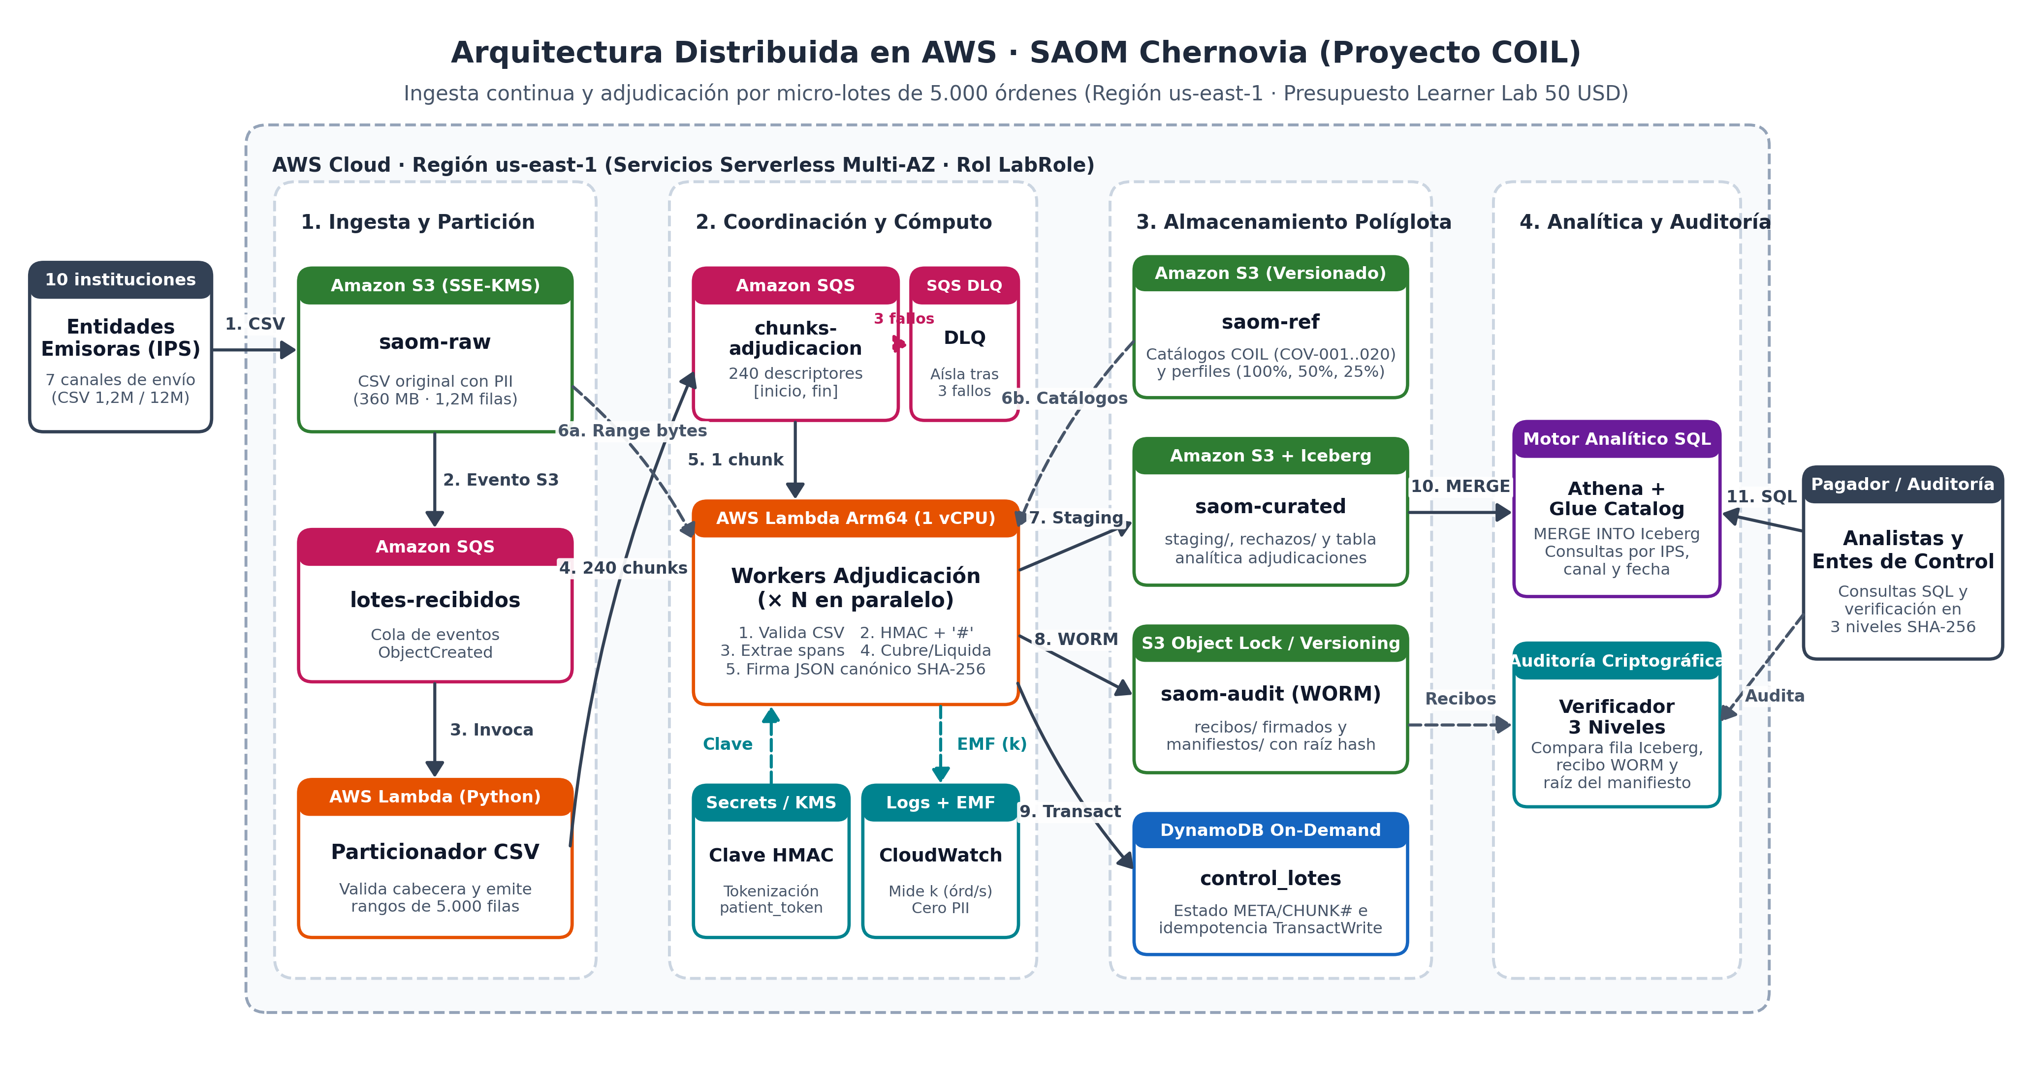
Figura 1. Arquitectura distribuida simplificada en AWS (SAOM · Chernovia) organizada en 4 etapas.
Etapa | Componente / Servicio AWS | Responsabilidad Técnica | Requisitos / ADR
1. Ingesta y Partición | Amazon S3 (saom-raw) + SQS (lotes-recibidos) + AWS Lambda Particionador | Recibe el CSV original con cifrado SSE-KMS (única zona con PII), valida la cabecera de 6 columnas en streaming y calcula los 240 rangos de bytes [byte_inicio, byte_fin] de 5.000 filas | RF-01, RNF-05, ADR-001
2. Coordinación y Cómputo | Amazon SQS (chunks-adjudicacion + DLQ) + AWS Lambda Workers Arm64 + Secrets/KMS | SQS actúa como coordinador distribuyendo 1 chunk por invocación hasta N workers concurrentes; la DLQ aísla chunks tras 3 fallos técnicos de infraestructura | RF-01 a RF-05, RNF-01, RNF-06, ADR-004
3. Almacenamiento Políglota | S3 (saom-ref, saom-curated, saom-audit WORM) + DynamoDB (control_lotes) | Almacena catálogos COIL versionados, resultados analíticos (staging/ e Iceberg), rechazos sintácticos (rechazos/), recibos firmados inmutables y control idempotente por lote/chunk | RF-04, RF-05, RNF-04, RNF-06, ADR-005
4. Analítica y Auditoría | Amazon Athena + AWS Glue Data Catalog + CloudWatch (Logs y EMF) | Ejecuta MERGE INTO sobre la tabla Iceberg adjudicaciones, expone consultas SQL por IPS/canal/fecha, verifica integridad en 3 niveles y mide el throughput k sin exponer PII | RNF-01, RNF-03, RNF-04, RNF-05

2.2. Vistas de Contexto y Contenedores (Modelo C4 Niveles 1 y 2)
El diagrama de contexto (C4 Nivel 1) delimita las fronteras del sistema SAOM frente a los cuatro perfiles de usuario (Entidades Emisoras IPS, Auditores Médicos de segunda línea, Analistas Financieros del Pagador y Entes de Control) y los tres sistemas/insumos externos (Catálogo de Perfiles COIL, Catálogo de Servicios Cubiertos COV-001..COV-020 y Tesorería del Pagador).
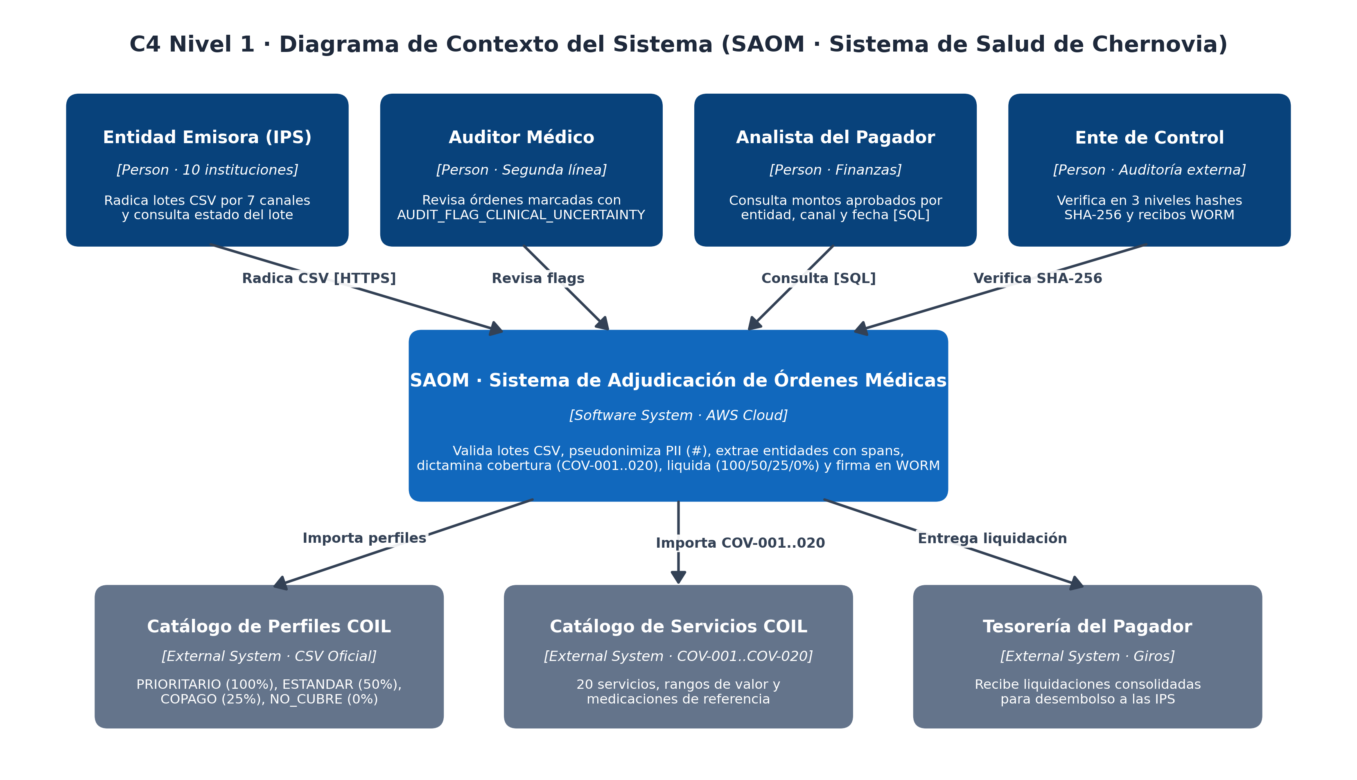
Figura 2. Vista de Contexto (C4 Nivel 1) del Sistema de Adjudicación de Órdenes Médicas (SAOM).
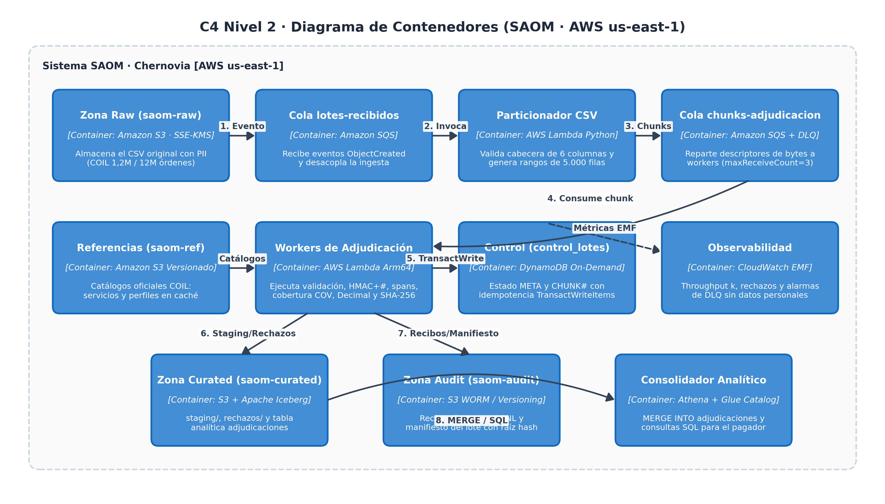
Figura 3. Vista de Contenedores (C4 Nivel 2) en AWS us-east-1.

2.3. Justificación de las Decisiones Arquitectónicas (ADR-001 a ADR-005)
ADR | Decisión Adoptada | Alternativas Descartadas | Justificación Técnica y Económica
ADR-001 | Arquitectura híbrida desacoplada por micro-lotes de 5.000 órdenes | A) Batch monolítico nocturno; B) Serverless puro orden por orden (Step Functions + Comprehend) | El procesamiento orden por orden dispara el costo a miles de dólares diarios por cobro por transición/carácter; el micro-lote de 5.000 filas mantiene latencia de minutos a 0,25 USD/millón
ADR-002 | Pseudonimización HMAC-SHA256 con clave secreta, '#' de igual longitud y SHA-256 sobre JSON canónico | Eliminación de longitud variable; SHA-256 sin clave sobre el DNO; texto claro en zona curada | Un hash sin clave sobre un DNO de 8 dígitos es vulnerable a diccionario; reemplazar carácter por carácter con '#' preserva intactos los offsets [start_char, end_char]
ADR-003 | Prototipo serverless en AWS Learner Lab (50 USD) con 1,2M órdenes reales y extrapolación M/M/c a 12M | Clústeres EC2/EMR permanentes o corrida sintética de 12M en el laboratorio | El Learner Lab restringe roles IAM y vCPU EC2; con Lambda Arm + S3 + SQS + DynamoDB on-demand el costo fijo es 0 USD/h y la corrida de 1,2M cuesta < 0,30 USD
ADR-004 | Cómputo de workers en AWS Lambda Arm64 (portable a ECS Fargate Spot) | EMR Serverless / AWS Glue PySpark para micro-lotes pequeños | Lambda escala en segundos con SQS sin pagar arranque de clústeres Spark y ofrece 20 % mejor precio/rendimiento en arquitectura Graviton2 (Arm64)
ADR-005 | Almacenamiento políglota: DynamoDB + Apache Iceberg en S3 + S3 WORM | Base de datos relacional única (RDS/Aurora) o solo archivos sueltos en S3 | Separa la coordinación transaccional (DynamoDB TransactWriteItems), la analítica masiva SQL (Iceberg + Athena) y la custodia legal inmutable (S3 WORM)

3. Flujo de Datos Extremo a Extremo y Modelo de Almacenamiento

3.1. Secuencia Numerada del Flujo de Datos
Paso | Origen → Destino | Operación y Garantía de Datos
1 | Entidad Emisora → S3 saom-raw | Carga del archivo CSV (ej. COIL_dataset_glosas_salud_1_2M.csv). En producción se realiza vía URL prefirmada (evitando el límite de 10 MB de API Gateway); en el prototipo se sube directo a saom-raw
2–3 | S3 saom-raw → SQS lotes-recibidos → Lambda Particionador | El evento ObjectCreated dispara al particionador, que lee el stream en bloques binarios O(1) y verifica las 6 columnas esperadas. Si la cabecera es inválida, marca el lote como RECHAZADO en DynamoDB y no emite chunks
4 | Lambda Particionador → DynamoDB y SQS chunks-adjudicacion | Registra chunks_totales = 240 y estado EN_PROCESO en control_lotes, y publica los 240 descriptores [byte_inicio, byte_fin] en lotes de 10 mensajes (send_message_batch)
5–6 | SQS chunks-adjudicacion → Lambda Worker (× N) | Cada invocación recibe un descriptor, reutiliza en memoria los catálogos de saom-ref y descarga únicamente su rango de bytes (GetObject Range=bytes=inicio-fin, ~1,5 MB)
7 | Lambda Worker → S3 saom-curated | Escribe las decisiones válidas en staging/fecha=.../lote=.../chunk=NNNNN.jsonl (o Parquet) y aísla cualquier fila malformada en rechazos/ con estado REJECTED_SYNTAX sin abortar las 4.999 órdenes restantes
8 | Lambda Worker → S3 saom-audit (WORM) | Escribe los recibos firmados en recibos/fecha=.../lote=.../chunk=NNNNN.jsonl incluyendo el JSON canónico, hash_decision y raiz_hash_chunk
9 | Lambda Worker → DynamoDB control_lotes | Ejecuta TransactWriteItems condicional: marca CHUNK#n como COMPLETADO solo si no lo estaba, y en la misma transacción suma chunks_completados, ordenes_validas y ordenes_rechazadas en META. Al completarse el último chunk, calcula raiz_hash_lote y escribe manifiestos/lote=<id>.json
10–11 | Athena / Verificador → Analistas y Entes de Control | Athena consolida hacia la tabla Iceberg adjudicaciones mediante MERGE INTO idempotente y permite consultas SQL y auditoría criptográfica en 3 niveles

3.2. Diseño de Almacenamiento en S3, DynamoDB e Iceberg
Capa / Tabla | Clave / Prefijo | Contenido y Regla de Integridad
S3 saom-raw | entidad=<id>/fecha=<aaaa-mm-dd>/lote=<id>.csv | Archivo CSV original con PII. Cifrado SSE-KMS y acceso restringido exclusivamente al particionador y workers
S3 saom-ref | catalogo/version=COIL-2026.1/*.csv | COIL_catalogo_servicios_cubiertos.csv (20 servicios) y COIL_catalogo_perfiles_cobertura.csv (3 perfiles). Versionado activo
S3 saom-curated | staging/..., rechazos/..., warehouse/adjudicaciones/ | Salidas sin PII (con patient_token y glosa_enmascarada con '#'). Tabla analítica Apache Iceberg particionada por fecha_radicacion
S3 saom-audit | recibos/.../chunk=NNNNN.jsonl y manifiestos/lote=<id>.json | Custodia inmutable WORM (S3 Object Lock en modo COMPLIANCE, o Versioning + política DenyDelete en Learner Lab)
DynamoDB control_lotes | PK = LOTE#<id>, SK = META | CHUNK#<00000> | Diseño single-table on-demand. Garantiza idempotencia exacta ante entregas duplicadas de SQS (al menos una vez) mediante ConditionExpression

4. Lógica de Clasificación, Liquidación y Trazabilidad Criptográfica
El núcleo del worker (implementado en prototype/saom_core.py y conectado a AWS mediante prototype/lambda_handlers.py) ejecuta cinco etapas deterministas en memoria por cada solicitud del chunk. La Figura 4 ilustra este pipeline y su correspondencia con los componentes de C4 Nivel 3 (Figura 5).
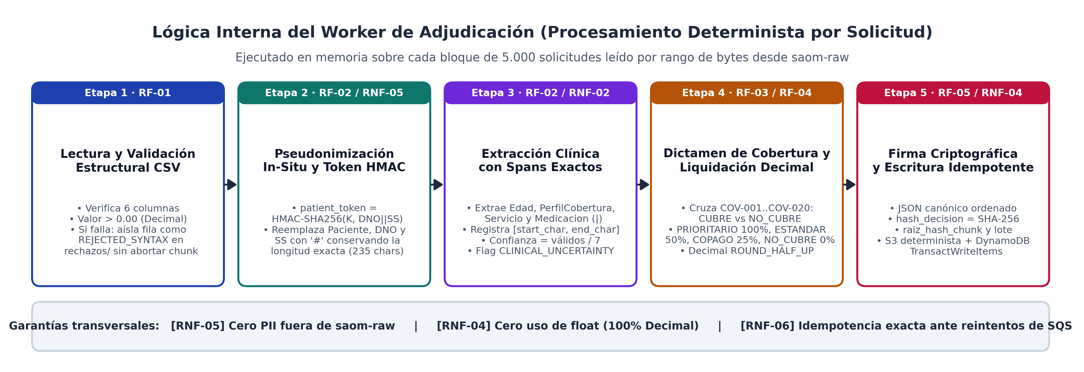
Figura 4. Pipeline determinista de 5 etapas dentro del Worker de Adjudicación.
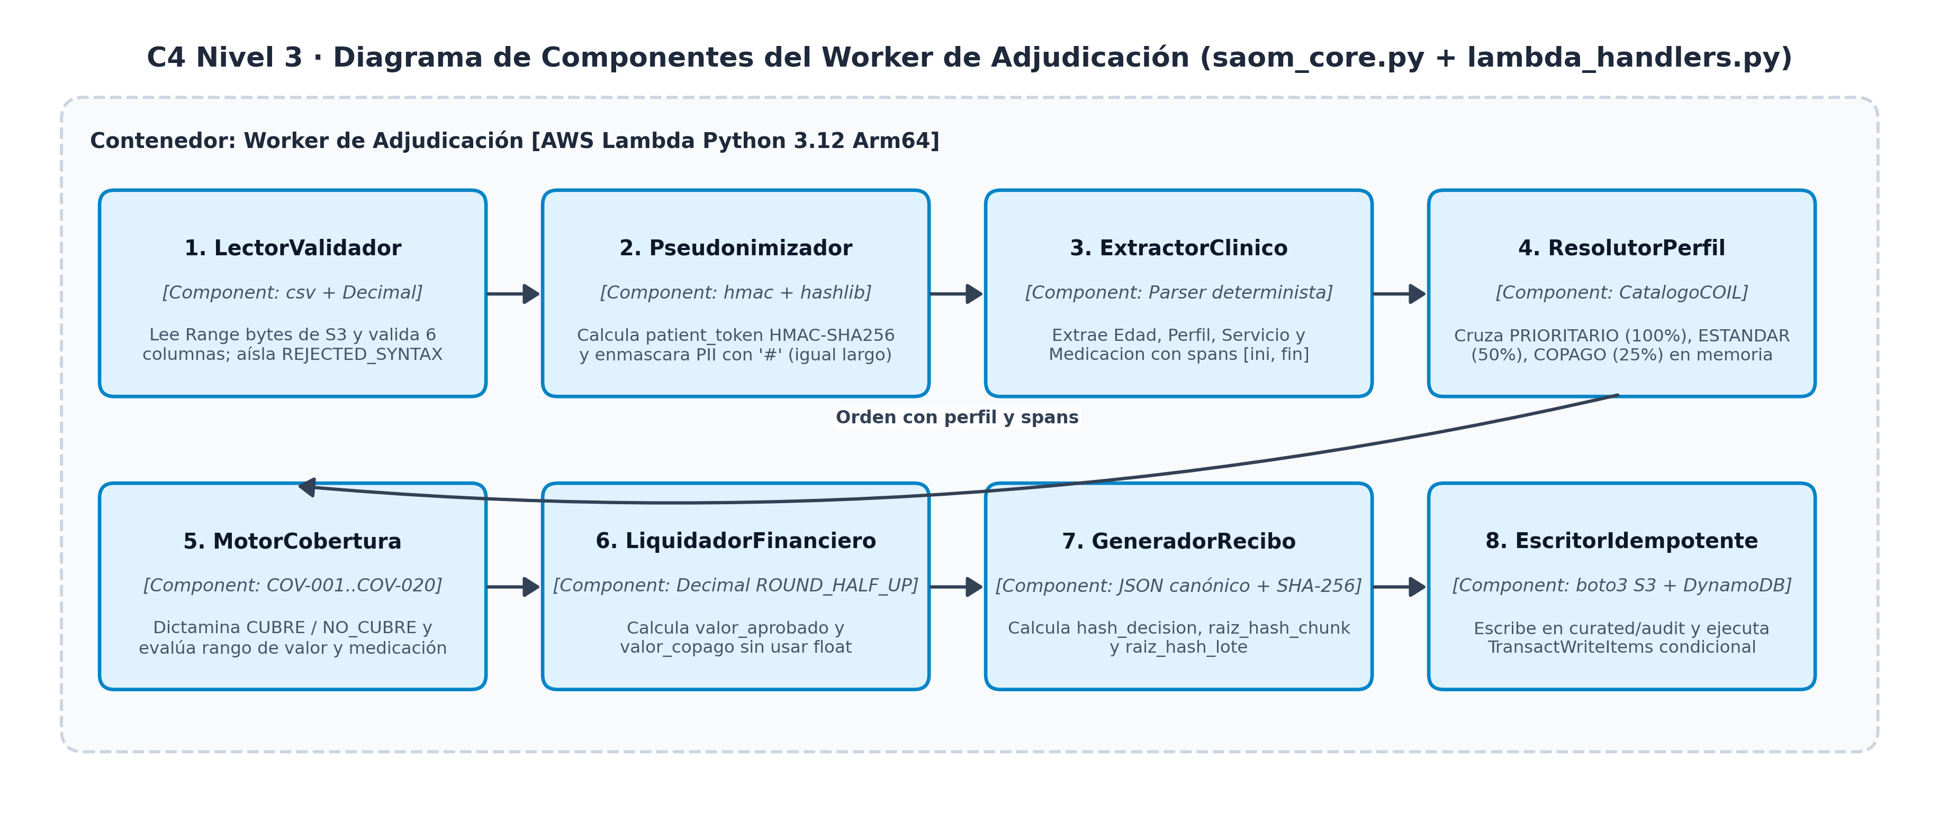
Figura 5. Vista de Componentes (C4 Nivel 3) del Worker de Adjudicación.

4.1. Reglas de Negocio y Decisiones Formalizadas (RF-01 a RF-05 y P-01 a P-17)
Etapa / Requisito | Especificación Técnica Exacta | Comportamiento ante Casos Borde (Resoluciones del Plan)
1. Validación Estructural (RF-01) | Verifica 6 columnas no vacías y valor_procedimiento > 0.00 parseable con Decimal | Si una fila falla (ej. CHV-9999999), se marca REJECTED_SYNTAX y se escribe en rechazos/ sin copiar campos libres con posible PII; las otras 4.999 filas continúan sin ir a la DLQ (P-02)
2. Pseudonimización y Spans (RF-02, RNF-05) | Calcula patient_token = HMAC-SHA256(clave_secreta, DNO || SeguroSocial) y reemplaza cada carácter de Paciente, DNO y SeguroSocial por '#' | Al reemplazar carácter por carácter con '#', la longitud total de la glosa no cambia (ej. 235 caracteres en CHV-0000001, P-01) y los offsets [start_char, end_char] son idénticos en la glosa original y en la enmascarada
3. Extracción Clínica y Confianza (RF-02, RNF-02) | Parser determinista por expresiones regulares sobre la plantilla COIL: extrae Edad, PerfilCobertura, ServicioSolicitado y lista de Medicacion separada por '|' | La confianza se calcula como campos_validos / 7 y se guarda como dato (P-04). Se agrega AUDIT_FLAG_CLINICAL_UNCERTAINTY si falta o es inválido Edad, ServicioSolicitado o Medicacion, o si falta PerfilCobertura
4. Dictamen de Cobertura (RF-03) | Cruza ServicioSolicitado contra COIL_catalogo_servicios_cubiertos.csv (COV-001 a COV-020). Si está cubierto emite CUBRE; si no, NO_CUBRE con GLOSA-EXCL-SERVICIO-NO-CUBIERTO | Si el servicio cubre pero valor_procedimiento sale de [valor_min_referencia, valor_max_referencia] o la medicación no está en medicaciones_referencia, solo se agregan los flags AUDIT_FLAG_VALOR_FUERA_RANGO_REF y AUDIT_FLAG_MEDICACION_NO_REFERENCIA sin cambiar el dictamen (P-03)
5. Liquidación Financiera (RF-04) | Usa exclusivamente Decimal con 2 decimales y redondeo ROUND_HALF_UP (prohibido float). Si CUBRE: PRIORITARIO = 100 %, ESTANDAR = 50 %, COPAGO = 25 %. Si NO_CUBRE: 0 % | Siempre se cumple valor_copago = valor_procedimiento - valor_aprobado (P-14). Si PerfilCobertura viene escrito pero no existe en el catálogo (ej. 'VIP'), liquida al 0 %, mantiene el dictamen del servicio y marca solo AUDIT_FLAG_PERFIL_DESCONOCIDO (P-17)
6. Firma y Raíces Hash (RF-05, RNF-04) | Serializa cada decisión en JSON canónico (llaves ordenadas, sin espacios, UTF-8) y calcula hash_decision = SHA-256 | Las raíces de chunk (raiz_hash_chunk) y de lote (raiz_hash_lote) se calculan como el SHA-256 de la concatenación ordenada por id_solicitud y por chunk_id respectivamente (P-09)

5. Dimensionamiento Matemático (M/M/c) y Estrategia de Costo

5.1. Modelo de Teoría de Colas (M/M/c) y Escalabilidad
La cola chunks-adjudicacion consumida por N funciones Lambda concurrentes se modela como un sistema M/M/c (sección 8 de la arquitectura técnica, implementado en docs/design/modelo_capacidad_costo.py). Con tamaño de chunk de 5.000 órdenes, tasa de llegada λ = (órdenes/s) / 5.000, tasa de servicio por worker μ = k / 5.000 y un margen de seguridad del 25 % (N = ceil((λ / μ) × 1,25)), se obtienen los siguientes parámetros:
Ventana (12M órdenes) | λ (órdenes/s) | k (órd/s/vCPU) | N workers | Utilización ρ | P(espera) | Wq (espera en cola) | Tiempo servicio / chunk
24 h (Requisito enunciado) | 138,9 | 25 | 7 | 0,79 | 0,473 | 65,5 s | 200,0 s
24 h (Requisito enunciado) | 138,9 | 100 | 2 | 0,69 | 0,569 | 46,6 s | 50,0 s
24 h (Requisito enunciado) | 138,9 | 400 | 1 | 0,35 | 0,347 | 6,6 s | 12,5 s
3 h (Meta exigente equipo) | 1.111,1 | 25 | 56 | 0,79 | 0,064 | 1,1 s | 200,0 s
3 h (Meta exigente equipo) | 1.111,1 | 100 | 14 | 0,79 | 0,320 | 5,5 s | 50,0 s
3 h (Meta exigente equipo) | 1.111,1 | 400 | 4 | 0,69 | 0,420 | 4,3 s | 12,5 s

5.2. Desglose de Costos Operativos en AWS (Producción 12M vs. Prototipo 1,2M)
Con precios oficiales de lista de AWS en la región us-east-1 y resolución del perfil en memoria con los catálogos oficiales COIL, el costo total en producción para 12 millones de órdenes es de 3,02 USD con k = 100 (0,25 USD por millón de órdenes) y baja a 0,90 USD con k = 400. En el AWS Academy Learner Lab (presupuesto de 50 USD), ejecutar las 1.200.000 órdenes reales (240 chunks) cuesta entre 0,07 USD (k = 400, 5 min) y 0,28 USD (k = 100, 20 min), cumpliendo con amplio margen la meta de <= 0,50 USD por millón (P-06).
Rubro de Servicio AWS (us-east-1) | Costo Producción (12M órdenes, k=100) | Costo Prototipo Learner Lab (1,2M órdenes, k=100) | Observación de Diseño (FinOps)
Cómputo AWS Lambda Arm64 (1.769 MB = 1 vCPU) | 2,8304 USD | 0,2830 USD | 0,0000133334 USD por GB-s; baja a 0,07 USD en el lab si k >= 400
Operaciones PUT/GET en Amazon S3 | 0,0439 USD | 0,0044 USD | Lectura por rango de bytes y escritura de 1 objeto por chunk (no por orden)
Amazon SQS (lotes, chunks y sondeo) | 0,0216 USD | 0,0022 USD | 240 mensajes en el prototipo (2.400 en 12M) enviados con send_message_batch
Amazon DynamoDB on-demand (control_lotes) | 0,0060 USD | 0,0006 USD | Solo ~4 WRU por chunk (TransactWriteItems); perfil resuelto en memoria
Amazon Athena + Glue + Step Functions + API | 0,1184 USD | 0,0050 USD | En el prototipo se consolida una sola vez al cerrar los 240 chunks (P-10)
TOTAL OPERACIÓN NUBE | 3,02 USD (0,25 USD / M) | 0,30 USD (0,25 USD / M) | Cumple meta <= 0,50 USD por millón y deja intacto el crédito de 50 USD

5.3. Sensibilidad Económica y Ahorro frente a la Línea Base Manual (RNF-03)
Dado que el costo de infraestructura en la nube es de apenas 0,00000025 USD por orden, el costo total efectivo por solicitud está gobernado por la fracción f de órdenes marcadas con incertidumbre clínica que pasan a revisión médica humana de segunda línea (costo_efectivo = costo_nube + f × 0,80 USD). La meta de ahorro >= 70 % del RNF-03 se cumple siempre que f <= 30 %:
Fracción en Revisión Manual (f) | Costo Efectivo por Orden | Costo para 12M de Órdenes | Ahorro frente a Línea Base Manual (0,80 USD/orden)
2 % | 0,0160 USD | 192.003 USD | 98,0 %
5 % | 0,0400 USD | 480.003 USD | 95,0 %
10 % | 0,0800 USD | 960.003 USD | 90,0 %
20 % | 0,1600 USD | 1.920.003 USD | 80,0 %
30 % (Umbral máximo RNF-03) | 0,2400 USD | 2.880.003 USD | 70,0 %

6. Confiabilidad, Seguridad y Alcance en el Learner Lab vs. Producción
Dimensión | Implementación en el Prototipo (Learner Lab · 50 USD) | Diseño de Producción (Licitación · 12M) | Sustento / Mitigación
Volumen procesado | 1.200.000 solicitudes reales (240 chunks de 5.000) | 12.000.000 solicitudes (2.400 chunks, factor exacto 10x) | ADR-003 y extrapolación matemática M/M/c con el k real medido en T4
Concurrencia de workers | 5 a 10 funciones Lambda Arm64 concurrentes | Entre 1 y 56 workers según k y ventana (24 h o 3 h) | Protege la cuota del laboratorio y el presupuesto de 50 USD
Identidad y permisos IAM | Rol compartido LabRole en todas las Lambdas | Un rol IAM de mínimo privilegio por función | El Learner Lab bloquea iam:CreateRole (sección 10 de arquitectura)
Inmutabilidad en saom-audit | Object Lock si LabRole lo permite; o S3 Versioning + DenyDelete + raíces SHA-256 | S3 Object Lock en modo COMPLIANCE | Verificado mediante el script prototype/aws_learner_lab.py verify-r01 (T2)
Consolidación analítica | Una consolidación al cerrar los 240 chunks sin Step Functions | EventBridge Scheduler + Step Functions cada 15 min | Acordado en P-10 del plan de construcción

